

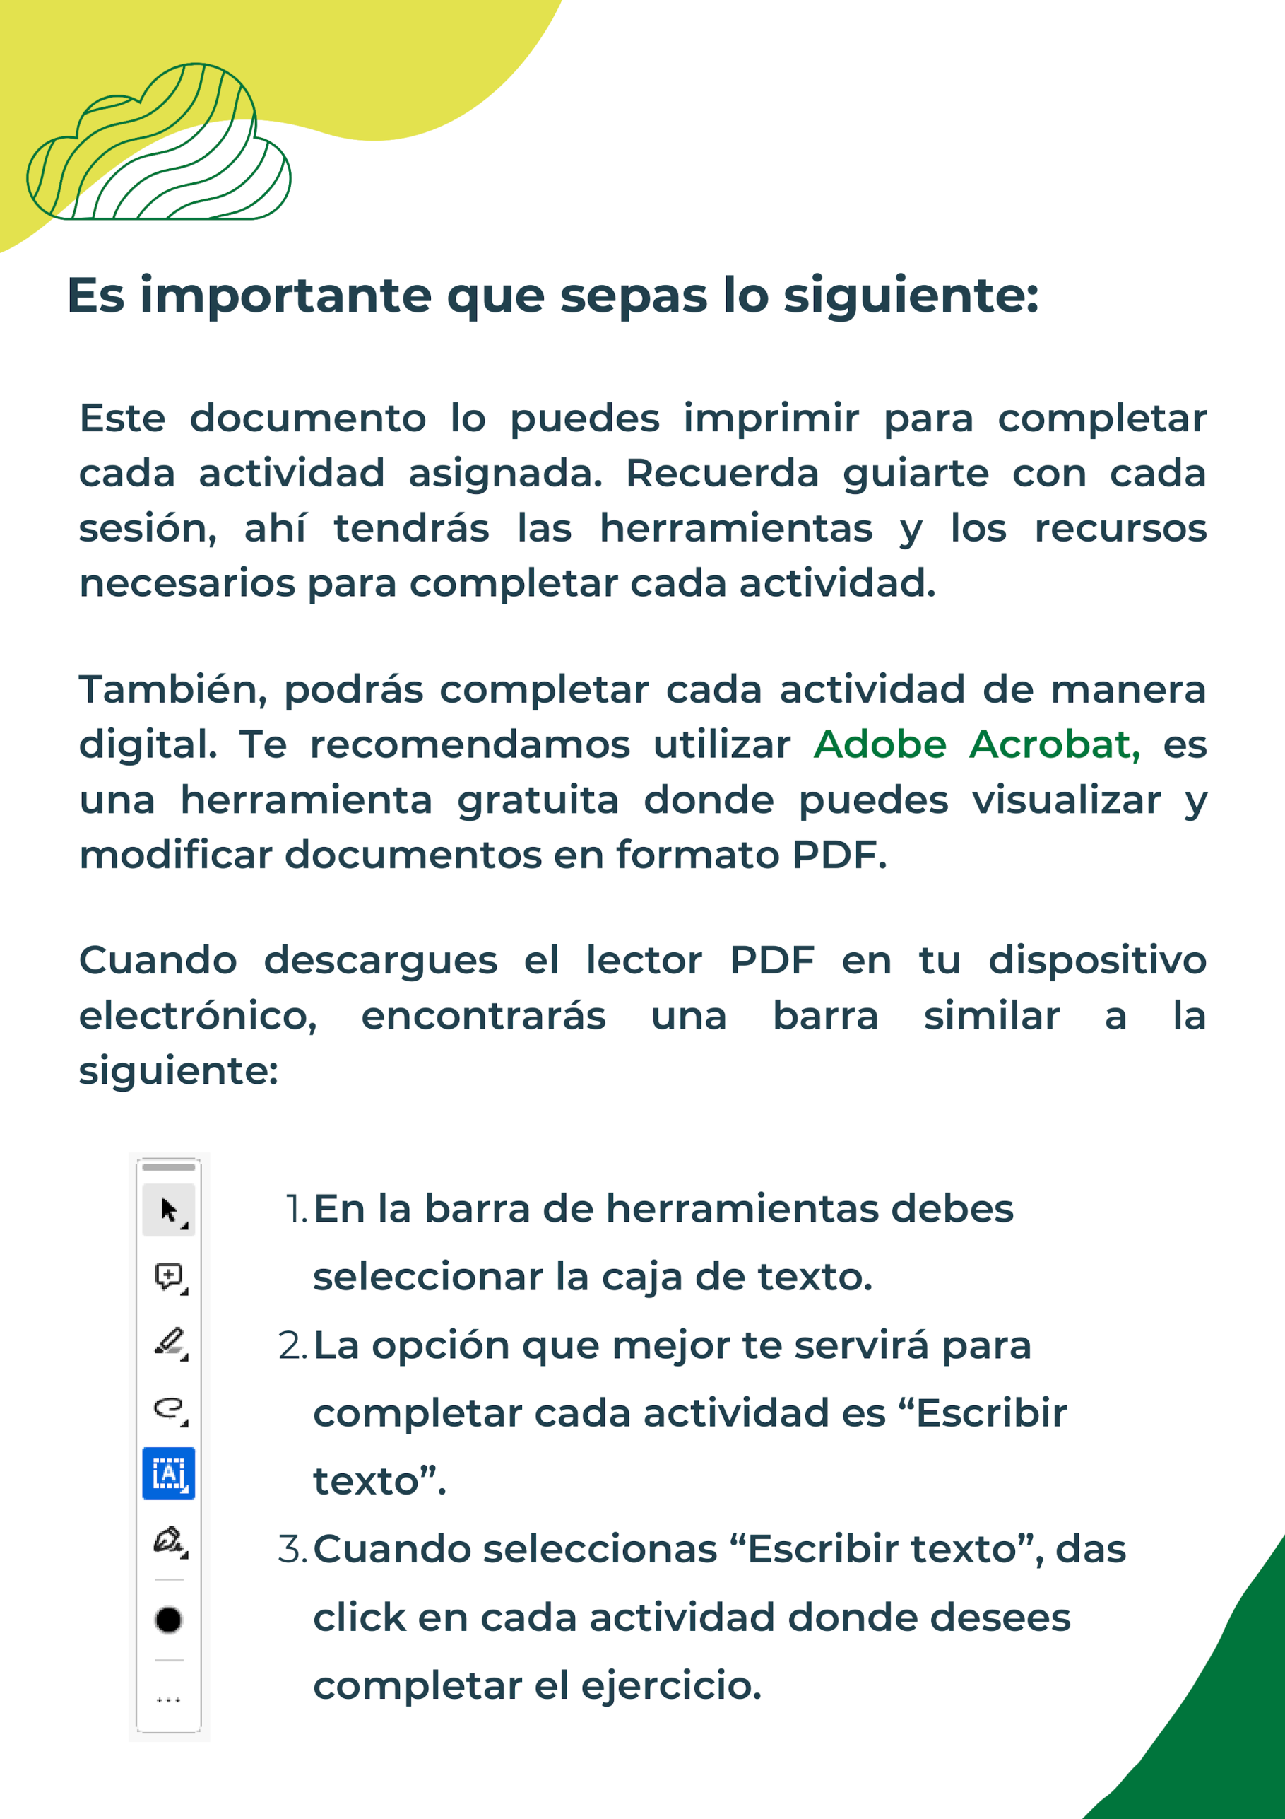

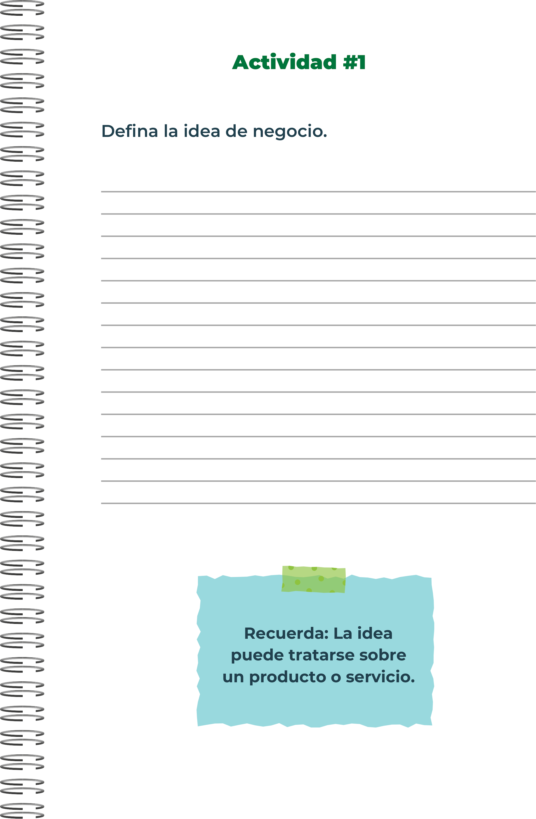
La apertura de una cafetería temática centrada en la cultura local, ofreciendo café de origen localmente producido y decoración que refleje la historia y tradiciones de la región.

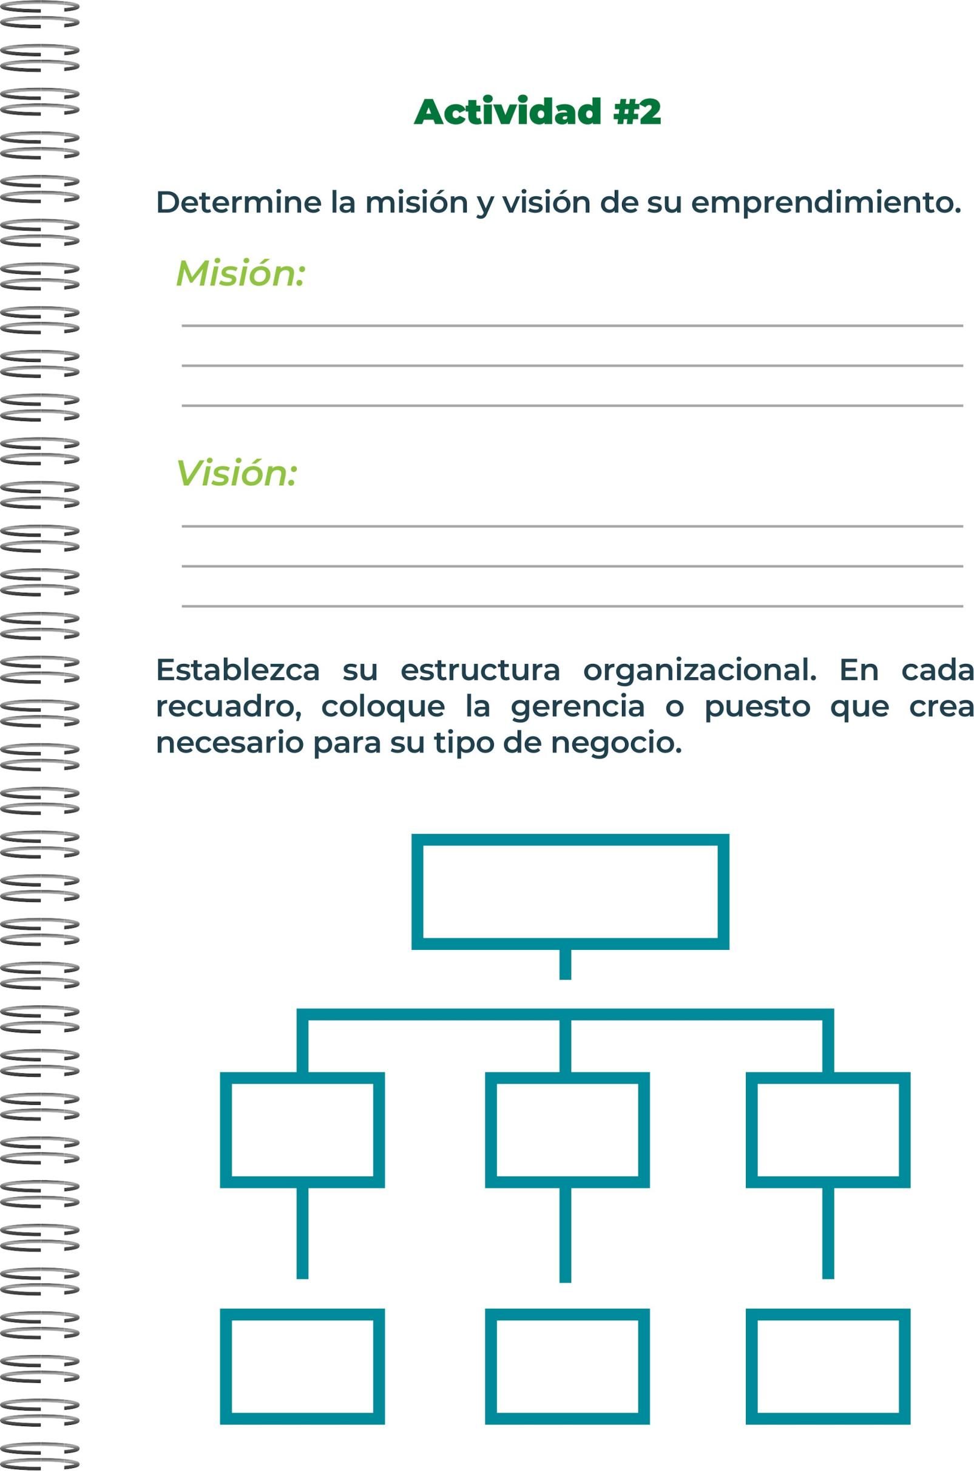
Camareros
Gerente de camareros
conserje
Gerente de limpieza
Ayudantesde cocina
chef
jefe
CConvertirnos en el punto de encuentro cultural y gastronómico preferido de nuestra comunidad, ofreciendo café de origen local y una experiencia que celebre y preserve las tradiciones y el espíritu de nuestra región
Hacer la mayor cantidad de ventas posibles, Una cafeteria con una tematica simple pero basada en Costa Rica

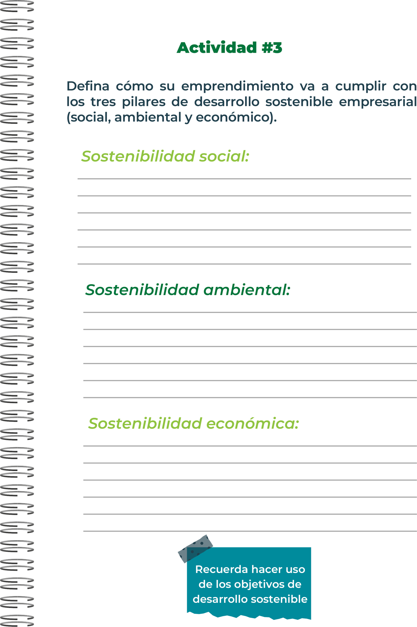
la sostenibilidad económica de una cafetería implica administrar eficazmente los recursos financieros y humanos para garantizar un crecimiento responsable y contribuir de manera positiva al desarrollo económico local y regional
la sostenibilidad ambiental en una cafetería busca minimizar el impacto negativo en el medio ambiente y contribuir a la conservación de los recursos naturales para las generaciones futuras
la sostenibilidad social de la cafetería se centra en cómo la empresa puede tener un impacto positivo en la comunidad local y en la sociedad en general, además de generar beneficios económicos

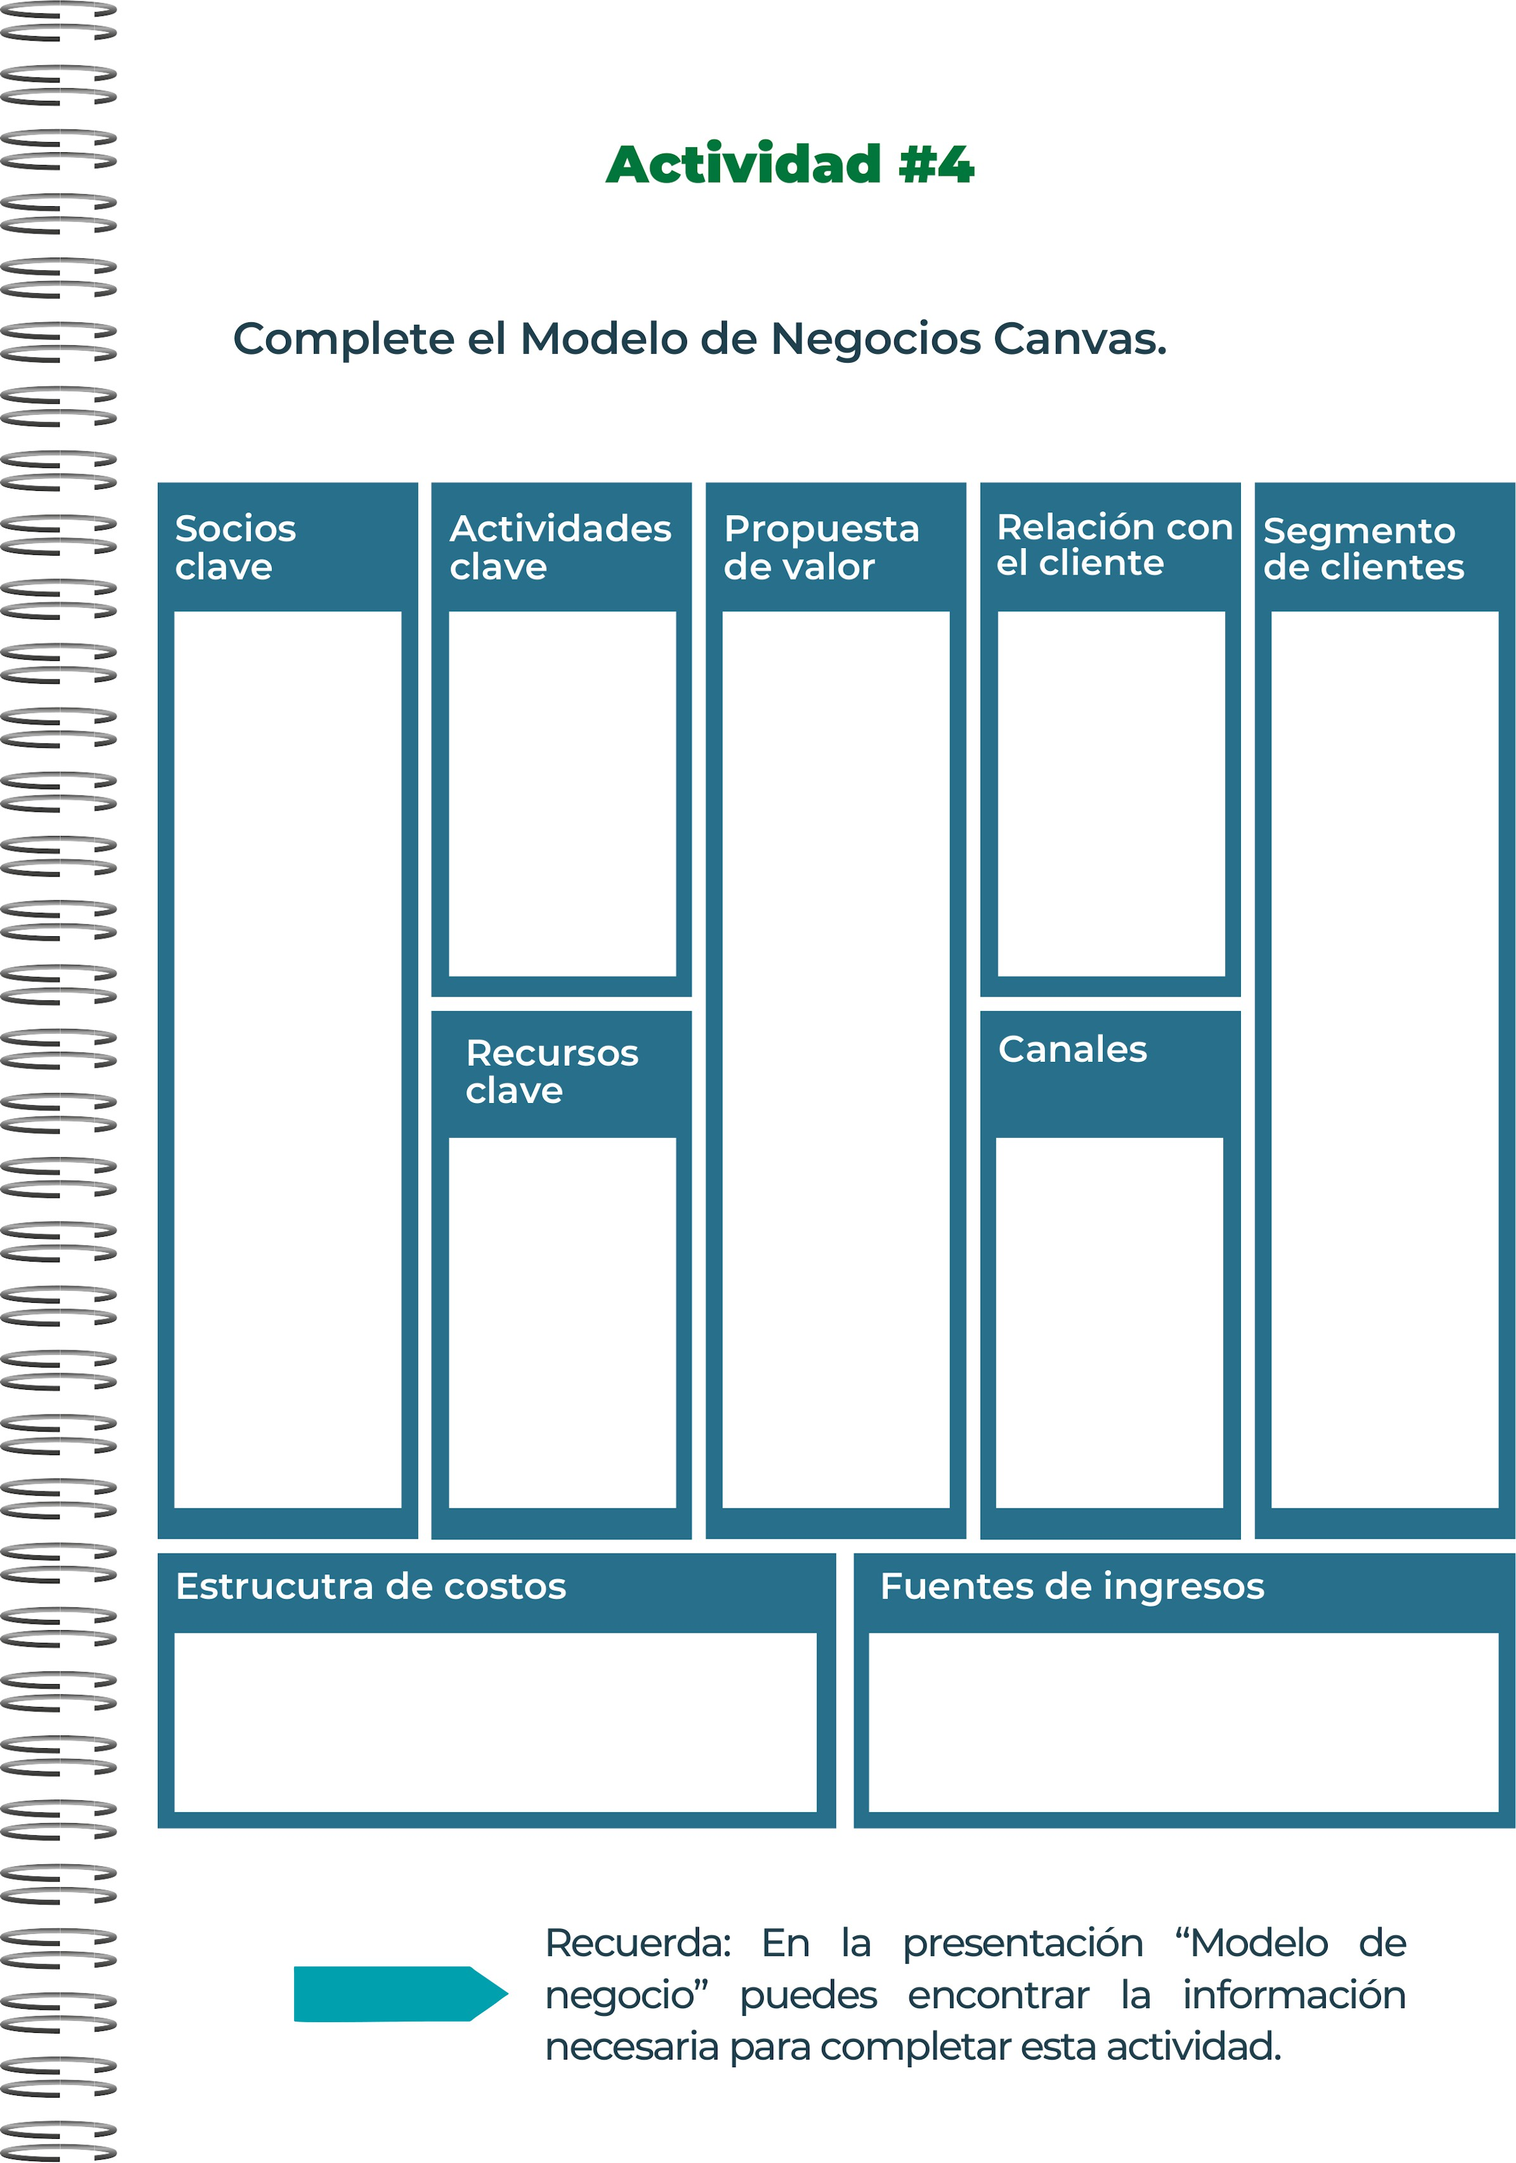
Venta de bebidas
Venta de alimentos
Eventos

Costos de Materias Primas
Costos de Personal
Costos de Alquiler
Profesionales y trabajadores
Estudiantes
Estudiantes
Familias
Amantes del café especializado
Local físico
Plataforma online
Redes sociales
Atención personalizada
Servicio al cliente excepcional
Calidad del café
Variedad de bebidas
Ambiente acogedor
Productos complementarios de alta calidad
Servicio al cliente excepcional
Innovación y eventos especiales
Instalaciones físicas
Equipos y maquinaria
Preparación del café y otras bebidas
Gestión de inventario
Preparación y venta de café
Venta de bebidas calientes y frías
Oferta de alimentos

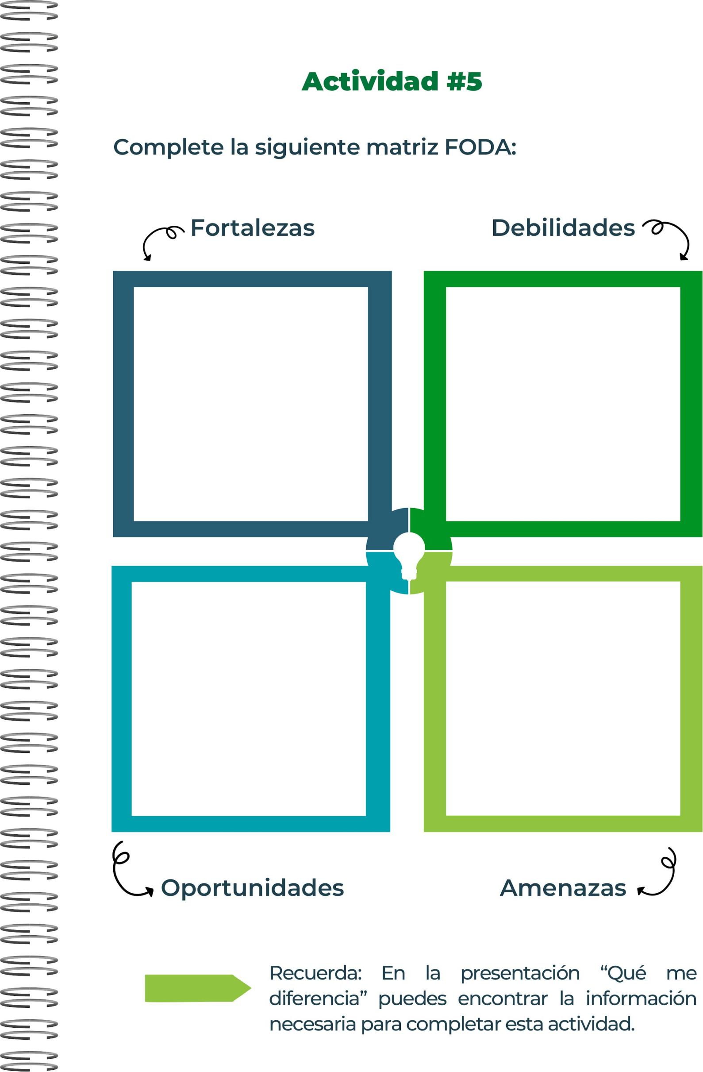
Caferias mas grandes y con clientes leales
Un posible contrato con una linea de materia prima especifica
Al ser un comercio nuevo no tenemos clientes fijos.
Tenemos buenos productos y un gran servicion.

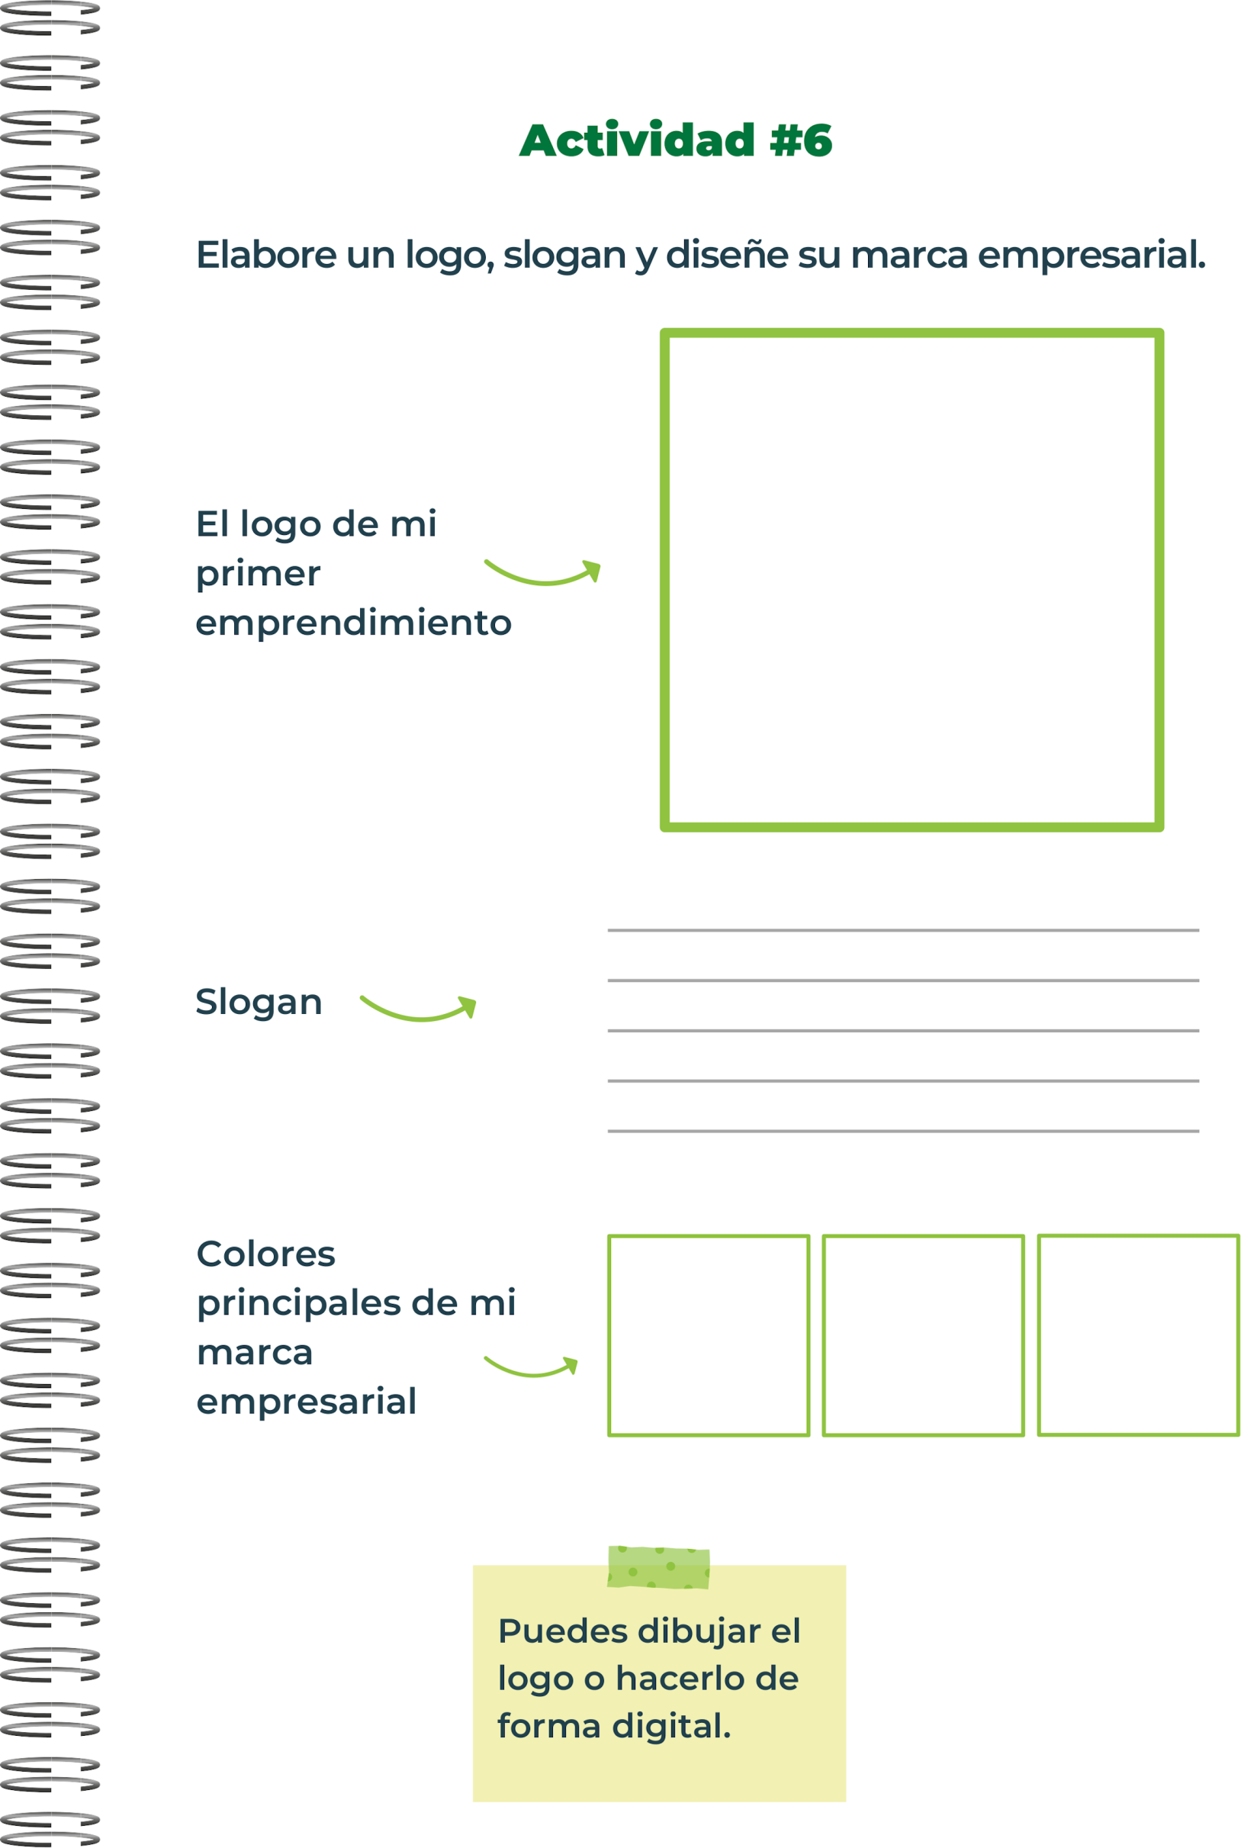

Disfruta el sabor auténtico de Costa Rica en cada sorbo


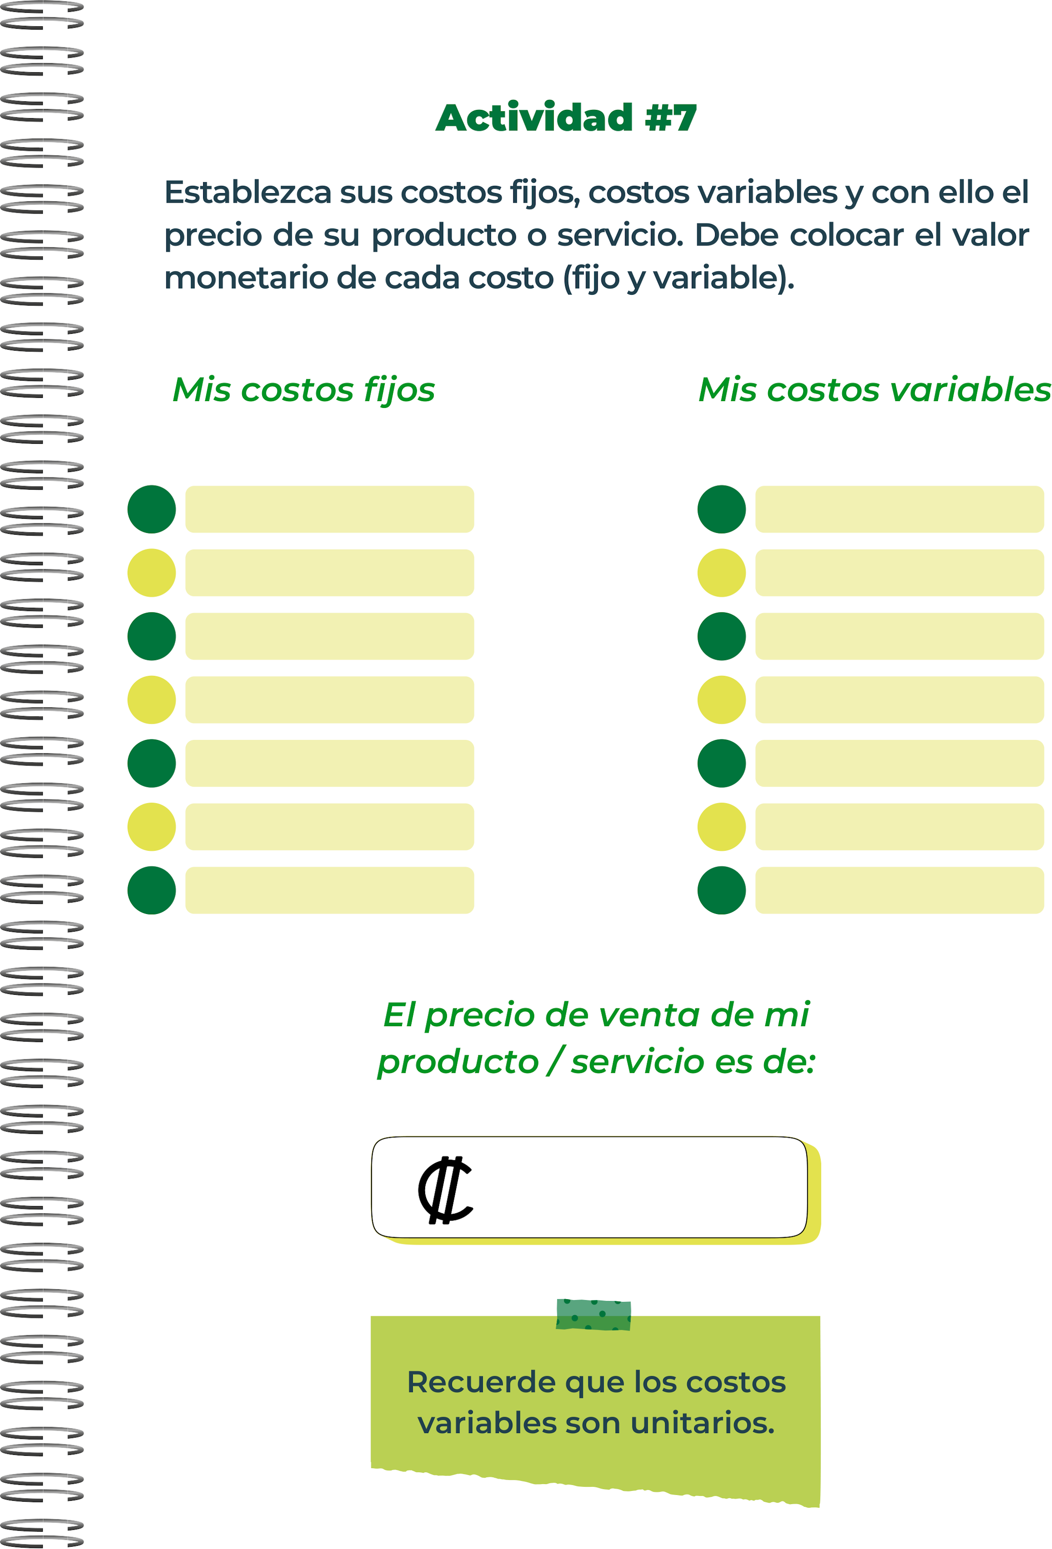
3000
Mantenimiento 50000
Producto 300000
Salarios 1000 000
Electricidad 100000
Agua 150000

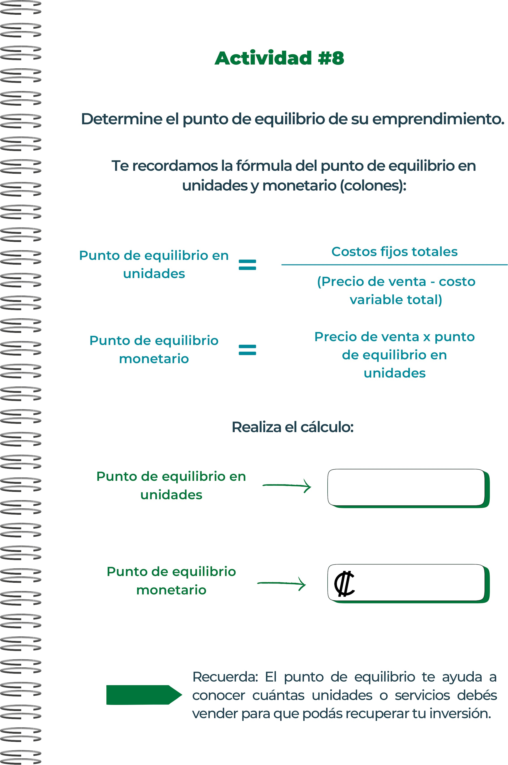
4 000 000
2,500
2,500
Efectivo y equivalentes de efectivo.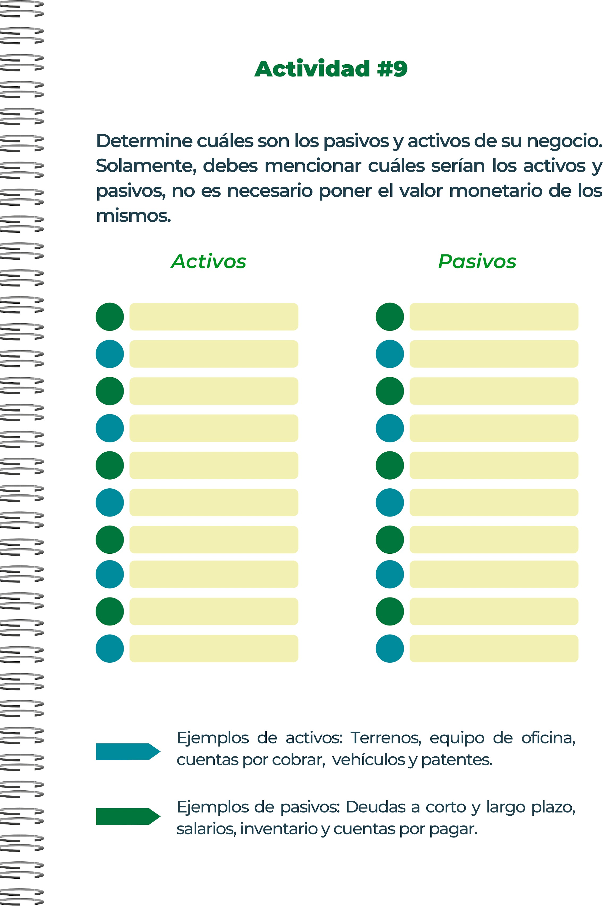
Deudas a corto plazo
Prestamos
Impuestos
Cuentas por pagar
Pagos anticipados
Inventario
Cuentas por cobrar
equivalentes de efectivo.
Efectivo equivalentes de efectivo.

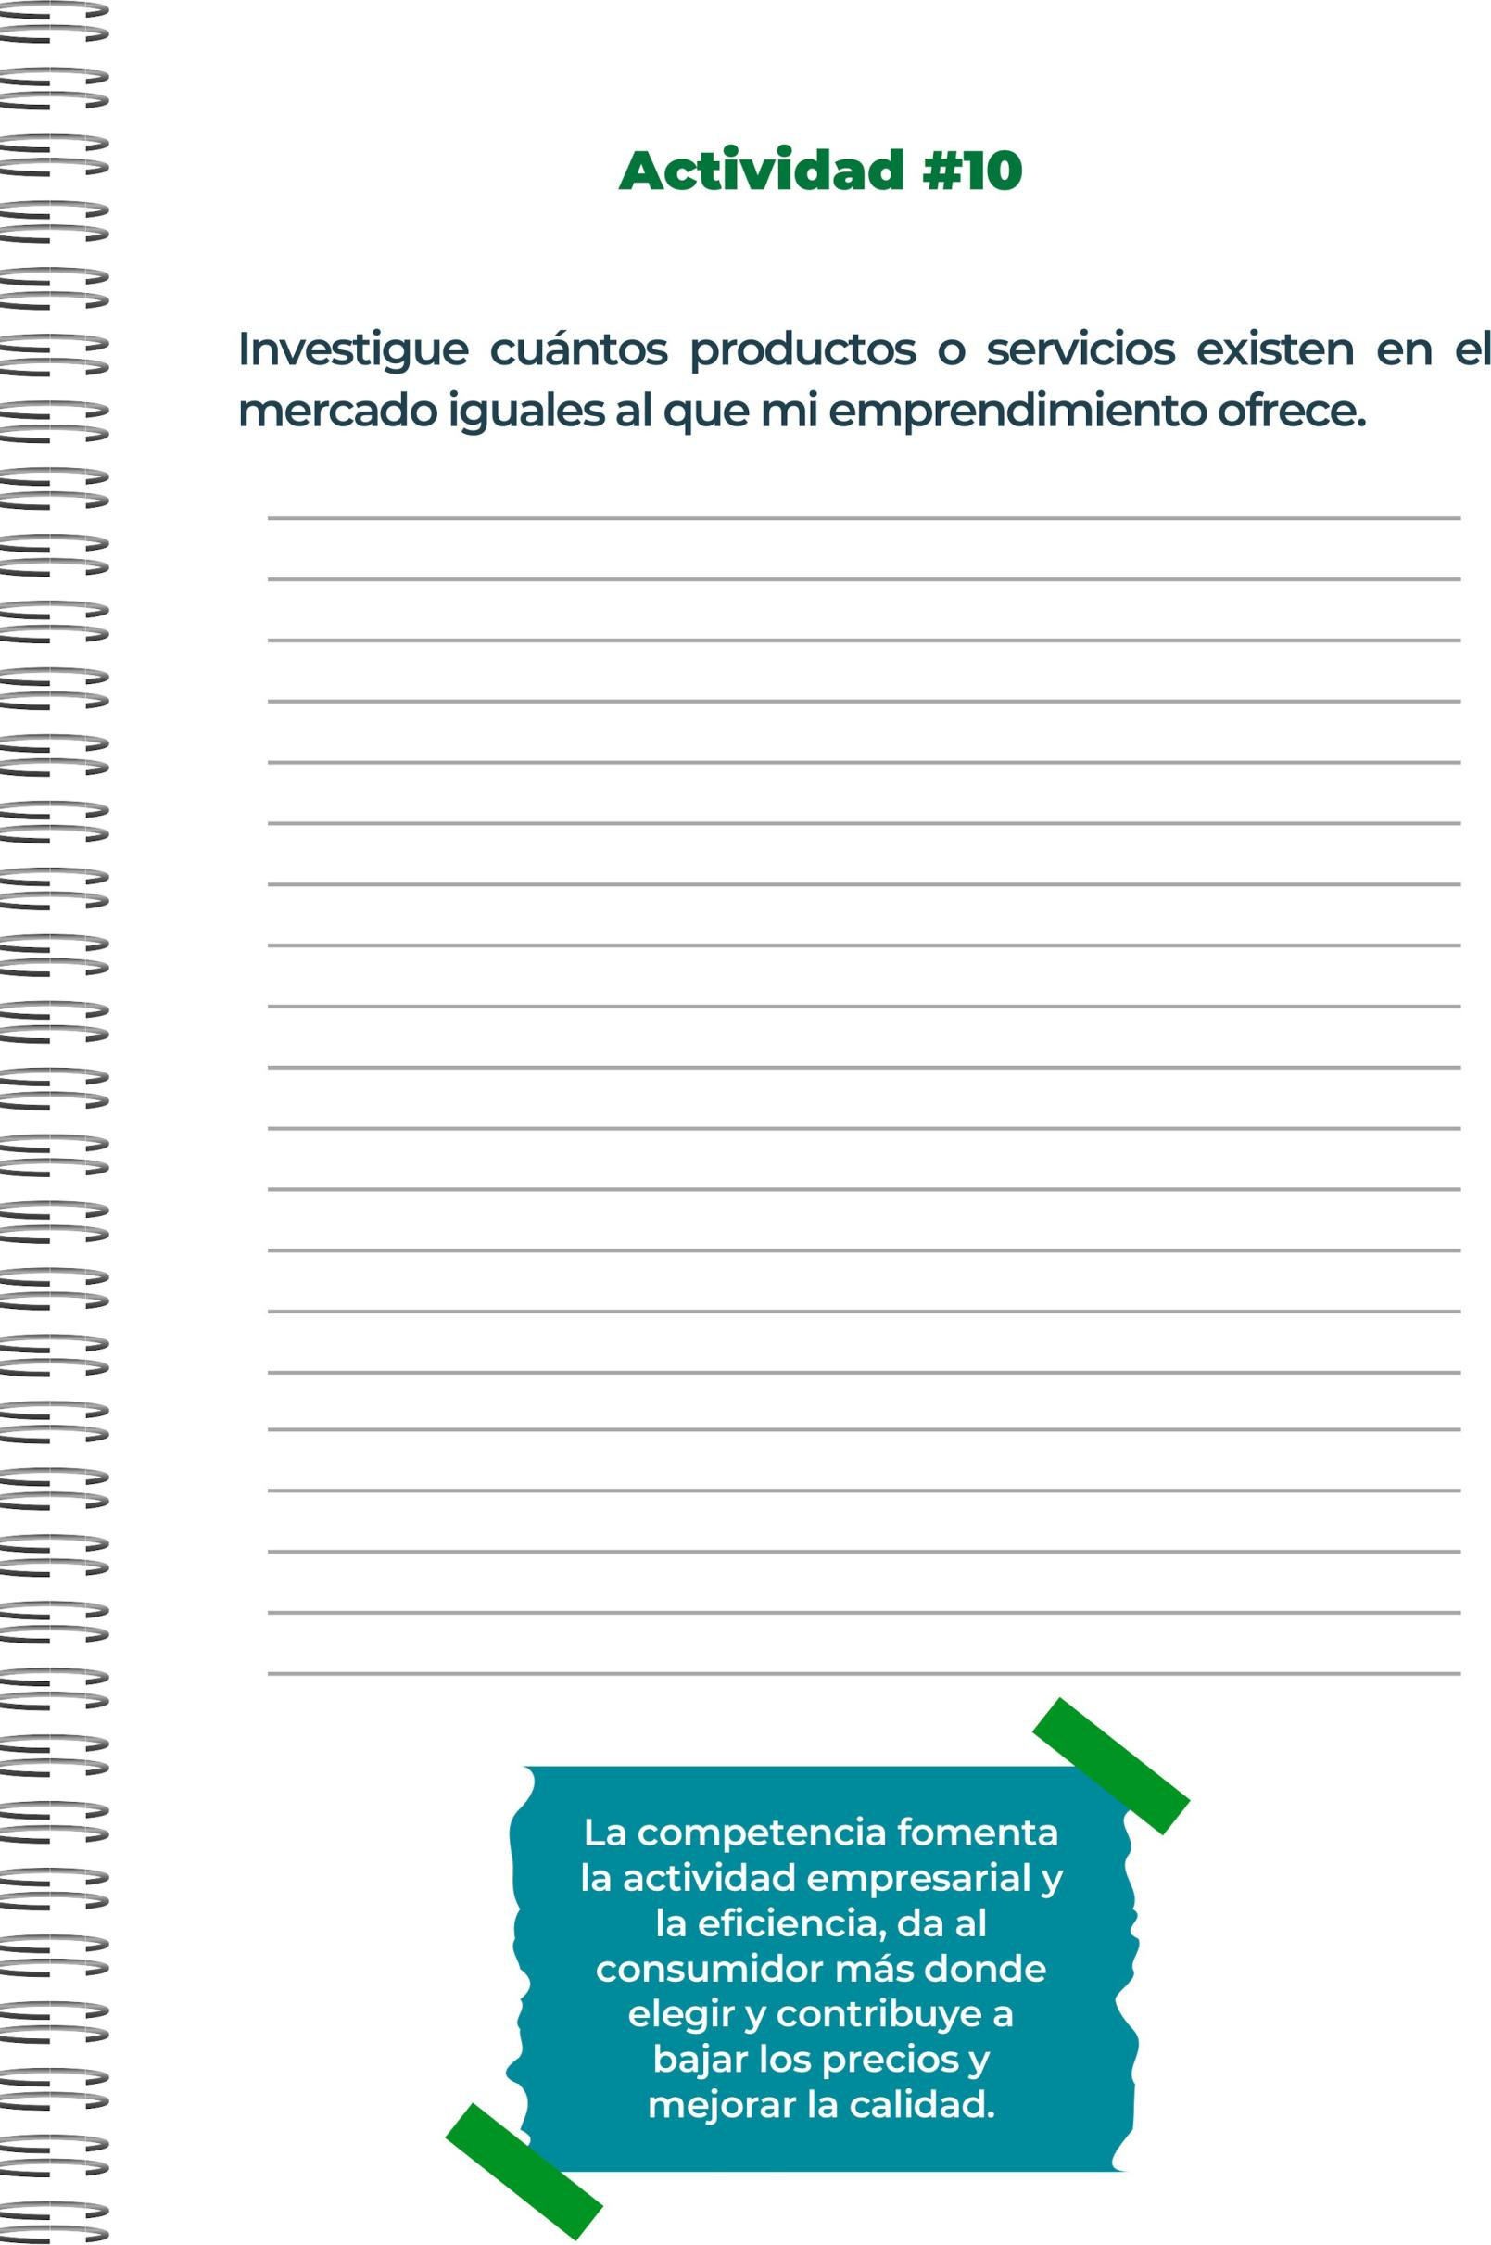
• Cafeterías Independientes: Muchas cafeterías en Costa Rica son negocios independientes que se centran en la calidad del café, a menudo sirviendo café de origen local y ofreciendo un ambiente acogedor y único.
• • Franquicias y Cadenas: También hay presencia de cafeterías de franquicias internacionales y nacionales, que pueden ofrecer un ambiente más estandarizado pero con una marca reconocida y consistencia en productos.
• • Cafeterías Especializadas: Algunas cafeterías se especializan en métodos de preparación de café específicos, como pour-over, cold brew, o métodos tradicionales como la cafetera chorreadora.
• • Cafeterías Temáticas y de Especialidad: Existen también cafeterías que se enfocan en temas específicos, como cafeterías temáticas culturales o cafeterías que destacan por su compromiso con la sostenibilidad ambiental o social.
• • Ubicaciones Urbanas y Rurales: Las cafeterías pueden encontrarse tanto en zonas urbanas como rurales, aprovechando la diversidad geográfica y cultural del país.

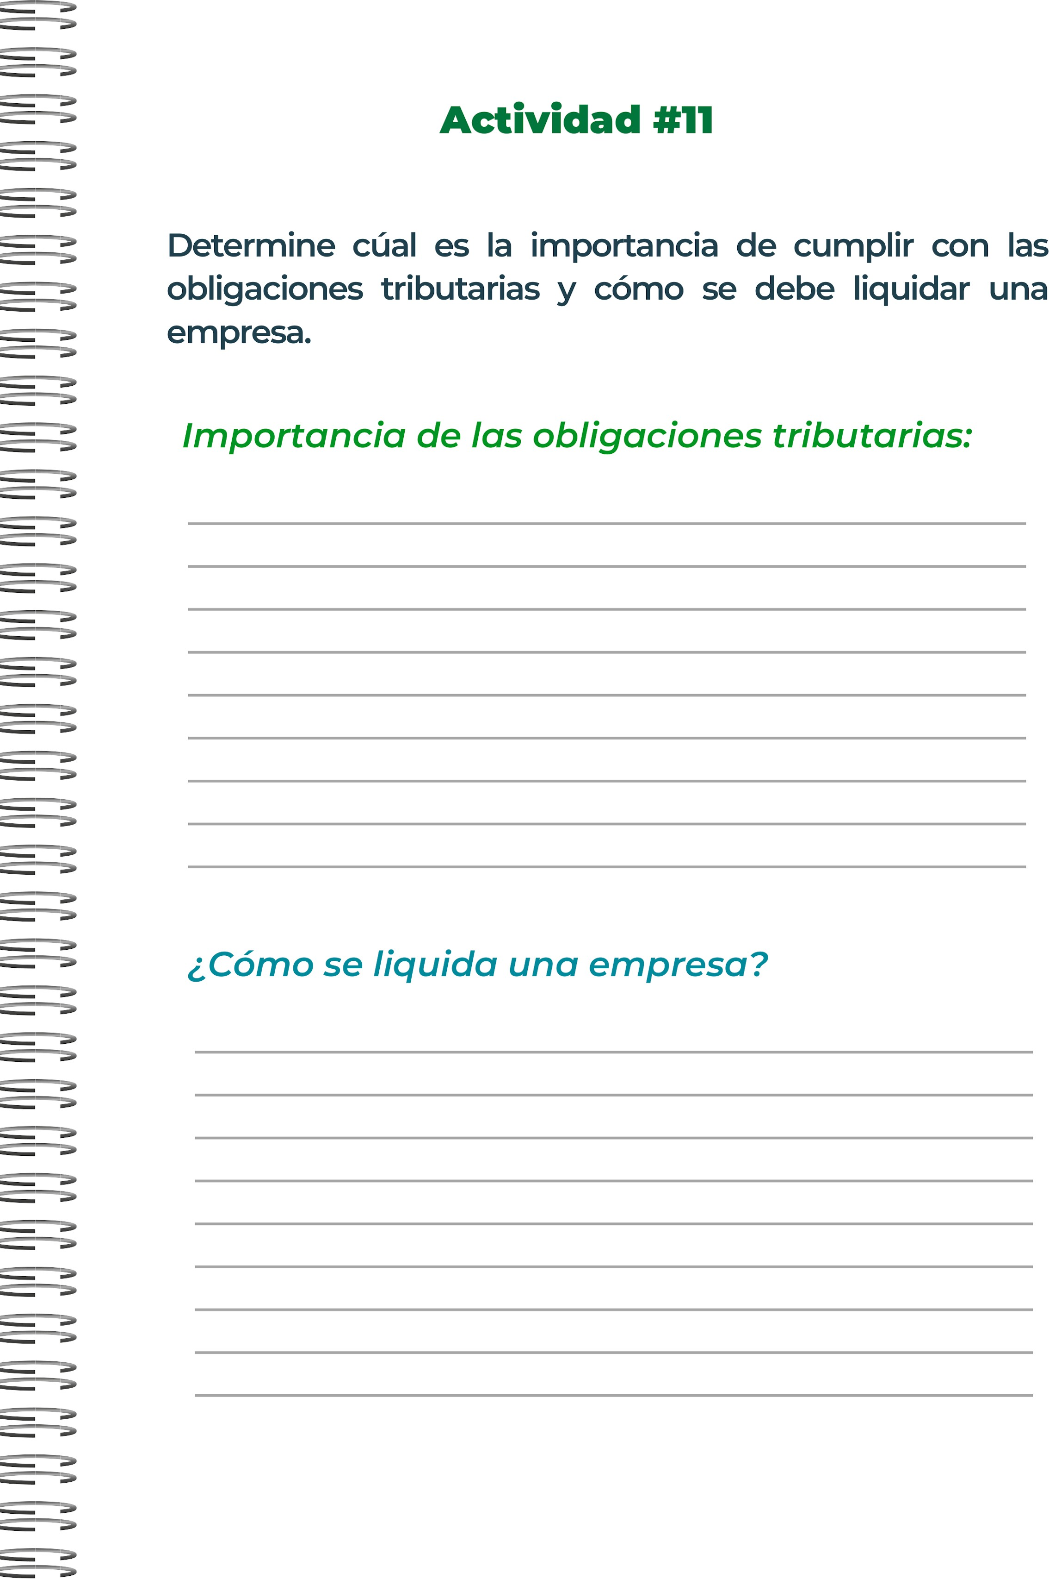
Las obligaciones tributarias son fundamentales porque:
- Financian al gobierno para proveer servicios esenciales.
- Reducen desigualdades económicas mediante la redistribución de ingresos.
- Regulan la economía y promueven la estabilidad.
- Mantienen la sostenibilidad fiscal y apoyan proyectos de infraestructura.
- Fomentan el desarrollo económico y la creación de empleo.
- Son clave para la democracia al financiar instituciones públicas.
- Contribuyen a la estabilidad monetaria y fiscal.
- Promueven la responsabilidad fiscal y la transparencia.
Estos puntos subrayan cómo los impuestos son esenciales para el funcionamiento equitativo y sostenible de las sociedades modernas.

La liquidación de una empresa es el proceso formal de cierre definitivo de sus operaciones. Involucra la venta de activos, el pago de pasivos y la distribución de cualquier remanente entre los accionistas. Los pasos típicos incluyen la decisión de liquidar, designación de un liquidador, inventario y valoración de activos, pago de pasivos, venta de activos, distribución de remanentes, cancelación de registros y emisión de un informe final. Es crucial seguir las regulaciones legales y consultar con profesionales especializados durante este proceso.

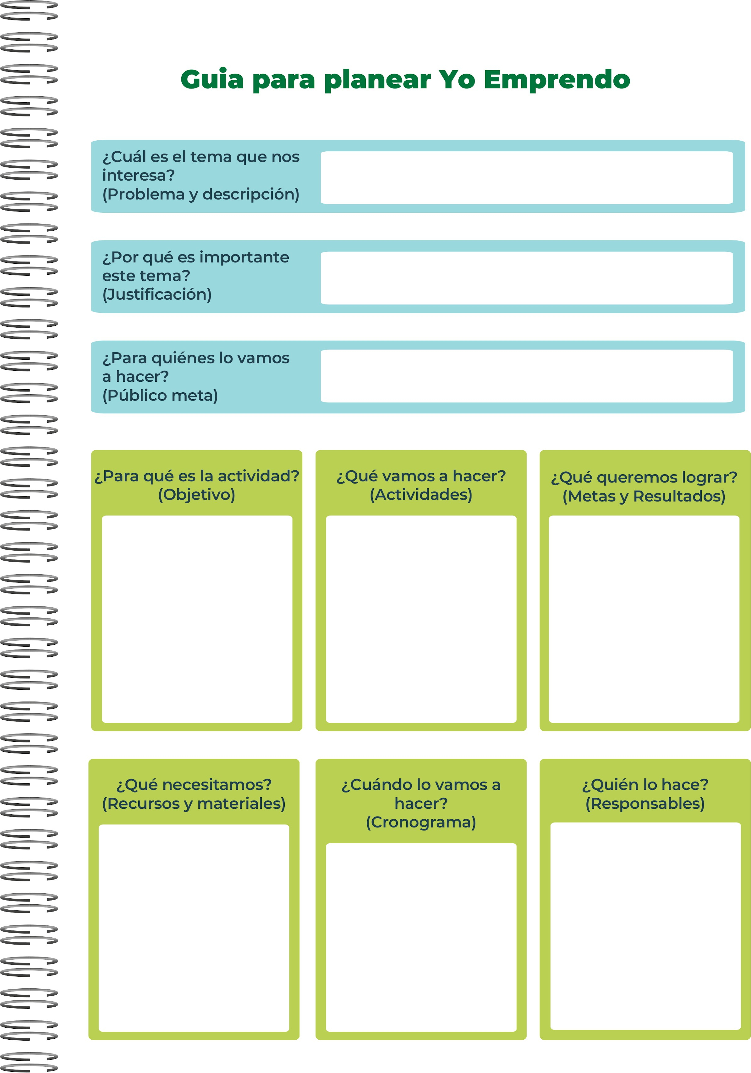
Local
Mesas
Sillas
Los productos
Clientes La liquidación de una empresa es el proceso formal de cierre definitivo de sus operaciones. Involucra la venta de activos, el pago de pasivos y la distribución de cualquier remanente entre los accionistas. Los pasos típicos incluyen la decisión de liquidar, designación de un liquidador, inventario y valoración de activos, pago de pasivos, venta de activos, distribución de remanentes, cancelación de registros y emisión de un informe final. Es crucial seguir las regulaciones legales y consultar con profesionales especializados durante este proceso.
El jefe y gerentes
Conseguir empleados
Publicidad,actividades
Aumentar la produccion
Metas tener un publico fijo y resultados poder vivir del producto o productos
Contetencias para conseguir dinero o productos del negocio
Para llamar la atencion del publico desea
Para poder llegar a triunfar en un negocio ay que tener todo eso en cuenta para no cometer errores tontos
Ver la competencia y las mejores formas de trabajo, publicidad, y publico
Hacer publicidad para ese publico actividades etc



